Manuál na prihlásenie žiakov do on-line testovania
B. Program ALF
- Otvorte stránku ZŠ Ochodnica- www.zsochodnica.sk a kliknite na odkaz- NOVÚ STRÁNKU ŠKOLY NA EDUPAGE
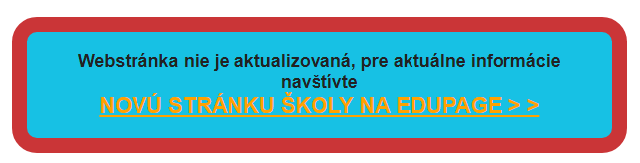
- Na novej stránke školy kliknite na odkaz On-line testovanie

- Kliknite na odkaz ALF- ONLINE TESTOVANIE
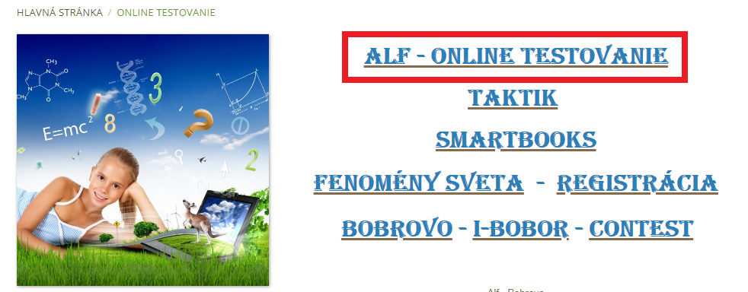

- Zadajte kód školy- zsochodnica
(malé písmenká, bez medzier a mäkčeňa)
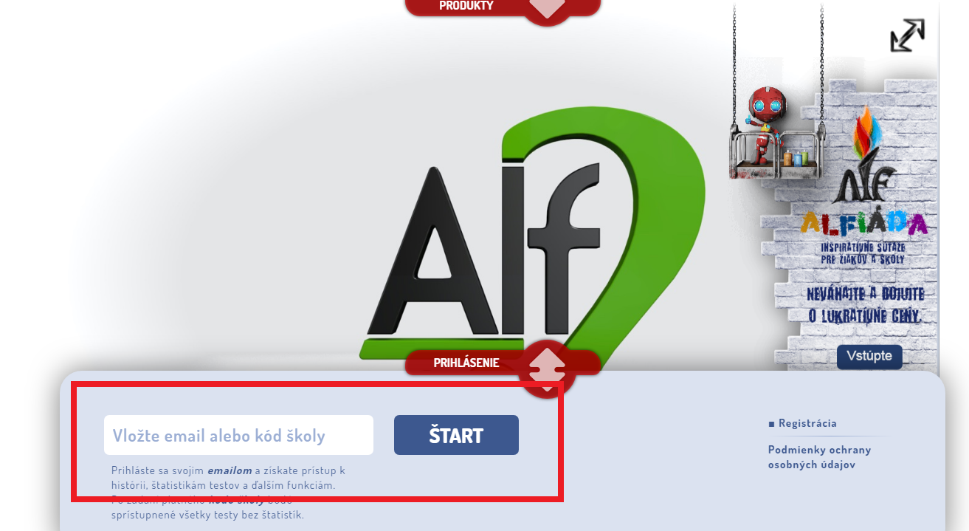
- Vyberte triedu, vyberte žiaka ( heslá majú všetci žiaci v triedach rovnaké- prva, druha, tretia, stvrta, piata, siesta, siedma, osma, deviata).
Kliknite na prihlásiť sa.
